METULJ
Dragi učenci, starši, stari starši, učitelji, ravnatelji, dragi vsi!
Povežimo se in stopimo skupaj!
Povej prijatelju, da misliš nanj, da mu želiš le najboljše in da mu pošiljaš upanje.
Povej to celemu svetu.
Kako?
Pošlji v svet metulja upanja.
Metulj na tvojem oknu ali balkonu bo pozdravil in razveselil tvoje prijatelje, znance, sošolce, učitelje in cel svet!
Prinesel jim bo upanje in tvoje pozdrave!
Si za? Skupaj zmoremo!

Tudi na filmčku! https://gopro.com/v/RoRndB0JMmVeo
POTREBUJEMO:
- BEL PAPIR
- SVINČNIK
- ŠKARJE
- LEPILO
- ŽICO
- LESENO PALICO
- BARVICE (FLOMASTRE, BARVNI PAPIR…)

1.KORAK
Papir prepognemo. Nanj narišemo obliko polovice metulja in izrežemo.

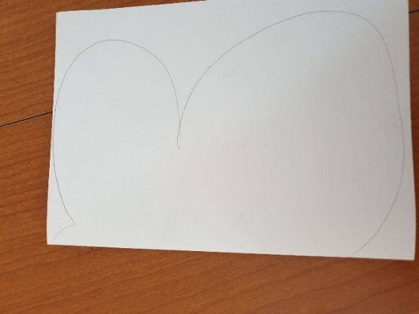
2.KORAK
Papir razgrnemo in na obeh straneh pobarvamo/ okrasimo metulja.
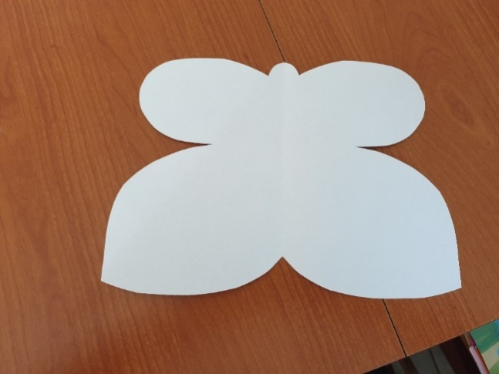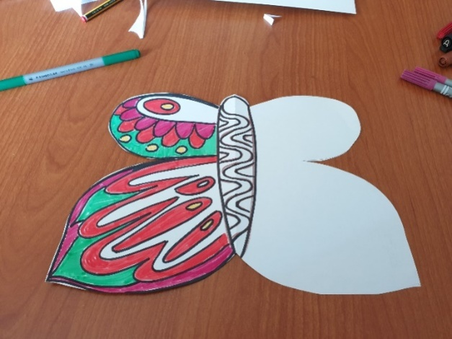
Da bosta krili res enaki /simetrični, si pomagaj tako, ko kaže slika (prepogni in na okno).
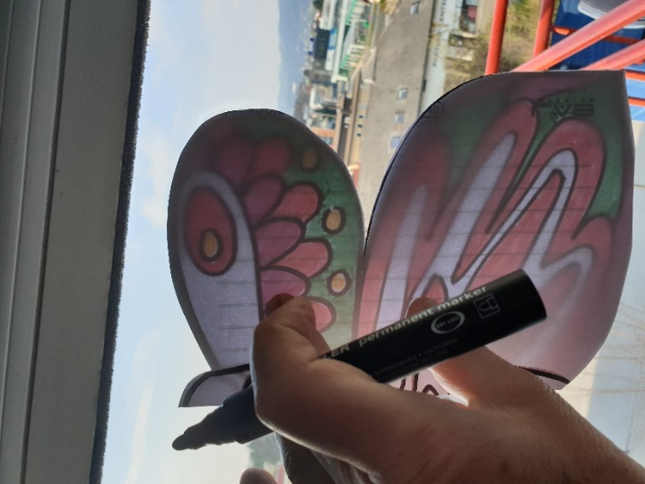
3.KORAK Prilepimo tipalke. 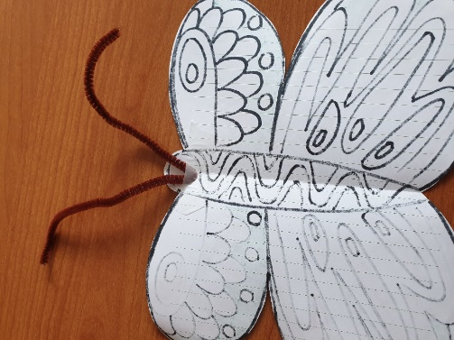
4. KORAK
Metulja pritrdimo na okno, kjer ga bodo videli vsi.
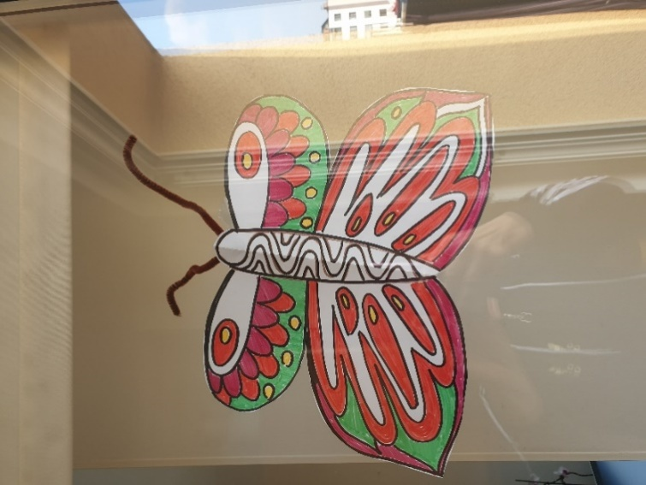
Metulj POZDRAVLJA PRIJATELJE, ZNANCE, SOŠOLCE, UČITELJE, VSE, Sporoča : JAZ SEM DOBRO, BODI ZDRAV, OSTANI DOMA.
LAHKO TUDI TAKO…
- Obrišemo prvega in izrežemo. Vsakega okrasimo na eni strani.
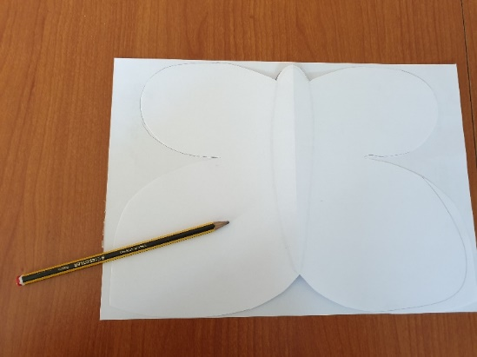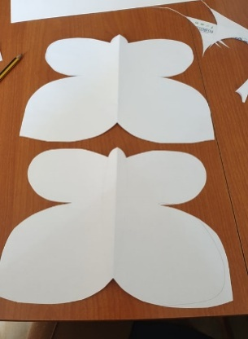
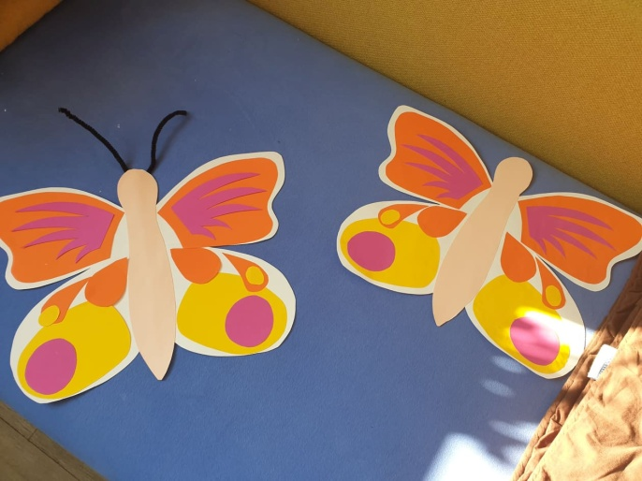
- V sredino obeh kril prilepimo palico in tipalke. Krili zlepimo in metulja pritrdimo na prosto.
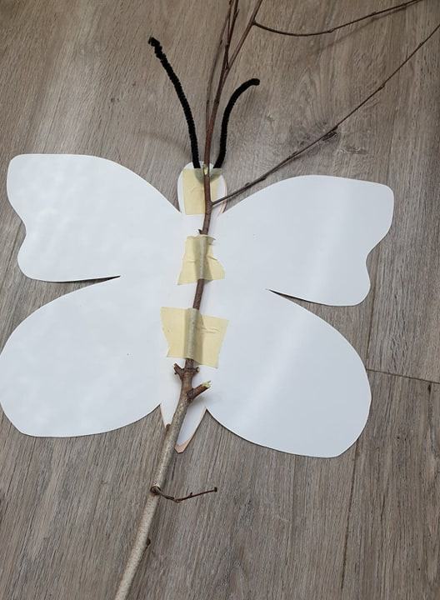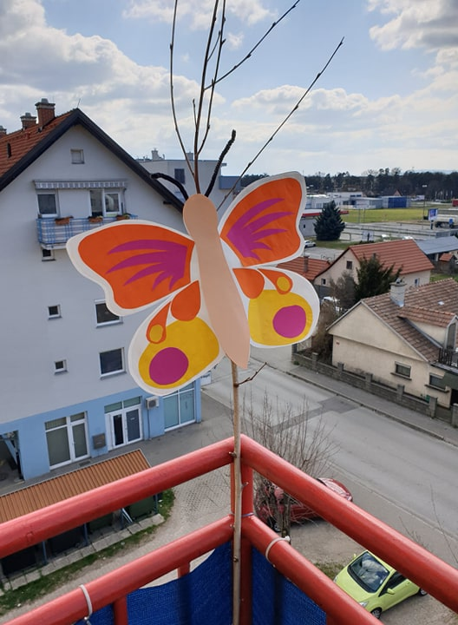

In še izziv!
Ali sta krili res enaki / simetrični?
Najdi 5 razlik.